UM ESTUDO COM EDUCADORES DE PROJETO SOCIAL NO

INTERIOR DO ESTADO DE SÃO PAULO

**Resumo**

O presente teve por objetivo entender a visão de educadores sociais sobre a curadoria educacional, abordando o papel do educador o qual não é mais de transmissor de conhecimentos, e sim, orientador e auxiliador do aluno em seu desenvolvimento para a vida. Curadoria educacional refere-se à maneira de reunir e organizar informações afim de atingir um objetivo, transformar informação em conhecimento. Os resultados obtidos foram ao encontro com os autores estudados evidenciando a relevância do assunto. Concluindo assim que o seguinte tema merece mais atenção e aprofundamento visando melhorar a perspectiva dos jovens cidadãos da nossa sociedade.

**Palavras-chave:** Curadoria educacional; Projeto de vida; Instituições não-escolares; Inovação.

**ABSTRACT**

The purpose of the present was to understand the view of social educators on educational curation, addressing the role of the educator, who is no longer a transmitter of knowledge, but rather, a guide and helper of the student in his development for life. Educational curation refers to the way of gathering and organizing information in order to achieve an objective, transforming information into knowledge. The results obtained were in agreement with the authors studied evidencing a research on the subject. Concluding, therefore, that the following theme deserves more attention and deepens the perspective of the young citizens of our society.

**Keywords**: Educational curation; Life project; Non-school institutions; Innovation.

1. INTRODUÇÃO

Quando se fala sobre curadoria educacional refere-se à maneira de reunir e organizar informações afim de atingir um objetivo, transformar informação em conhecimento. Vê- se importância na curadoria educacional por auxiliar os professores a encontrar caminhos de tornar a aprendizagem prazerosa e investigadora, não se limitando ao ensino, mas buscar também relacionar questões da própria vida ao ensino.

Abordar projeto de vida com adolescentes pode ser considerado clichê para uns, antiquado para outros, mas é o dever de um professor-curador, pois o conceito de ~~a~~ curadoria educacional é definido por “*cuidar, orientar, apontar caminhos, promover ações autônomas e transformar modos de ver as coisas*” (GARCIA; CZESZAK – 2019, p. 45). Por meio de um projeto é possível desenvolver estas habilidades; como descrito também por São Paulo (2013, p. 9) que projeto de vida possibilita ao aluno traçar planejamentos, roteiros e metas, além de o capacitar a constituir um suporte de valores e conhecimentos para os estudos futuros, corroborando ainda Marcelino, Catão e Lima (2009, p. 551) Apud Oenning (2015, p. 9) afirmando que “*O projeto de vida tem como finalidade transformar a realidade, considerando a representação acerca desta realidade e sua relação entre passado, presente e futuro.”*

O termo Curadoria Educacional conforme a Resolução Nº 2, de 20 de dezembro de 2019, que define as Diretrizes Curriculares Nacionais para a Formação Inicial de Professores para a Educação Básica e institui a Base Nacional Comum para a Formação Inicial de Professores da Educação Básica (BNC-Formação) é uma das habilidades do professor:

realizar a curadoria educacional, utilizar as tecnologias digitais, os conteúdos virtuais e outros recursos tecnológicos e incorporá-los à prática pedagógica, para potencializar e transformar as experiências de aprendizagem dos estudantes e estimular uma atitude investigativa. (BRASIL, 2019)

Desta forma, a curadoria educacional deve ser compreendida pelos professores da Educação Básica e por educadores do espaço não escolar ao fazer a aula, buscando entender a visão dos alunos, formulando propostas para serem aplicadas com o intuito de auxiliar e passar informações, assumindo assim o novo papel do professor em sala de aula sendo o orientador, mediador e auxiliador no processo de aprendizagem do aluno.

1. METODOLOGIA

O estudo foi realizado com 6 educadores atuantes em comunidade carentes com vulnerabilidades sociais, desenvolvendo em seus educandos as potencialidades, protagonismos e autonomia por meio de atividades socioeducativa – espaço não escolar.

Desse modo, a amostra do estudo é um grupo de educadores de espaços não escolar, e o tipo de amostragem é a probabilística, conhecida como aleatória. O critério de participação da pesquisa baseava- se em ser educador de espaço não-escolar.

Os participantes do estudo receberam todas as informações sobre o projeto e somente participaram aqueles que aceitaram participar do estudo, bem como assinaram o Termo de Consentimento Livre e Esclarecido junto ao instrumento de coleta de dados. Foi garantido o anonimato dos participantes; a garantia de não haver quaisquer sanções ou prejuízos pela não participação ou pela desistência, a qualquer momento; o direito de resposta às dúvidas; a inexistência de qualquer ônus financeiro aos participantes.

O projeto de pesquisa foi aprovado pelo Comitê de Ética em Pesquisa do UNIFATEA, pelo Parecer **CAAE:** 33632520.1.0000.5431.

1. RESULTADOS

Os resultados apresentados correspondem a 6 educadores que trabalham ou trabalharam com adolescentes e jovens em instituições sociais. O sexo predominante dos educadores entrevistados foi o sexo feminino (66,7%), confirmando assim a atual situação da educação a qual se encontra em grande maioria as mulheres na posição de educadoras.

A questão seguinte objetivava verificar o tempo de atuação dos participantes em espaço não escolar. Entre os participantes desta pesquisa, há um com pouca experiência, ou seja, 10 meses atuando, enquanto que os demais apresentam de 3 a 10 anos de experiência.

**Figura 1 –** Como você observa o comportamento dos adolescentes?

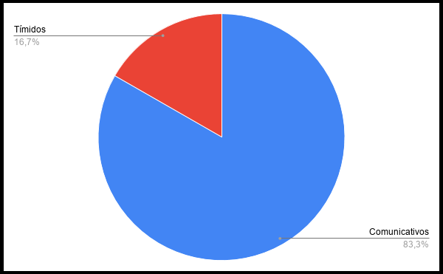

**Fonte:** Autores (2020)

Segundo os olhares dos educadores, em geral os alunos são comunicativos, em sua minoria (16,7%) apresentam-se tímidos.

**Tabela 1- Como os adolescentes desta instituição recebem profissionais que vão até eles apresentar assuntos que possam desafia-los?**

|  |  |
| --- | --- |
| **Sujeito 1** | Recebem muito bem, eles adoram novos conhecimentos e aprendizagem, são bem participativos. |
| **Sujeito 2** | Bem com muita atenção. |
| **Sujeito 3** | São bem atenciosos, sempre abertos a novos conhecimentos. Mas no entanto um pouco retraídos a interação grupal, onde se é trabalhado liderança entre eles. |
| **Sujeito 4** | Bem mais com resistência |
| **Sujeito 5** | Os adolescentes na maioria das vezes são bem receptivos e participativos, é claro que depende da didática do profissional em saber conduzir e mediar determinados assuntos. |
| **Sujeito 6** | Não uma postura unânime. Cada indivíduo e seu grupo tende a reagir de formas diferentes. Alguns com interesse e entusiasmo. Outros sem animação. Depende muito do interesse deles no que será proposto. E dá forma como é feita essa apresentação do desafio. |

**Fonte:** Autores (2020)

Os educadores relataram que os adolescentes na maioria recebem os profissionais de maneira aberta para novas intercessões e conhecimentos para ser adquiridos.

**Figura 2 –** Na instituição trabalha-se projeto de vida com os jovens?

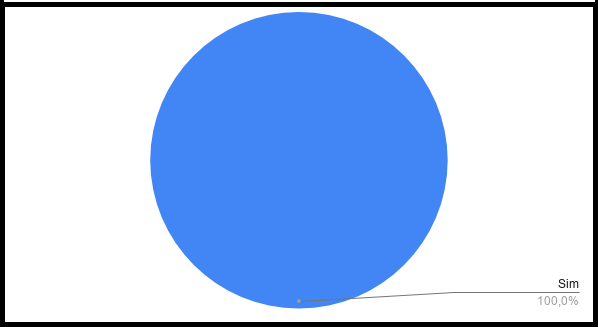

**Fonte:** Autores (2020)

Todos os educadores responderam que nas instituições trabalham projeto de vida com os adolescentes e jovens ali inseridos.

|  |
| --- |
|  |

**Tabela 2-** Se sim, registre um pouco sobre este trabalho

|  |  |
| --- | --- |
| **Sujeito 1** | Projeto cidadania, enfocando valores, construindo novas relações e consciência, e perspectiva de vida. |
| **Sujeito 2** | Oficina de formação humana, protagonista juvenil pensamento crítico |
| **Sujeito 3** | Ação social dentre a comunidade no auxílio a moradores de rua. |
| **Sujeito 4** | Cidadania |
| **Sujeito 5** | Esse trabalho é realizado por meio dos grupos socioeducativos, onde os psicólogos, educadores assistentes sociais promovem reuniões. Nesses encontros são abordados temas que trabalham mercado de trabalho, a identificação com determinadas áreas, são realizados testes vocacionais e quando tem a oportunidade eles são levados para participar de feiras de profissões para que possam ter contato e tirar dúvidas de algumas áreas em questão. |
| **Sujeito 6** | Há um projeto direcionado para esse aspecto. Onde é trabalhado assuntos pertinentes ao mercado de trabalho, maturidade emocional, vida em sociedade, responsabilidade individual e coletiva entre outras abordagens que tem como objetivo dar condições ao adolescente para perceber-se e identificar-se como agente reflexivo, crítico e transformador de sua realidade em todas as esferas. O trabalho é feito com o parceria de voluntários, palestrantes e profissionais da educação, do mercado de trabalho e da saúde: professores, pedagogos, psicólogos, assistente social, enfermeiros, empreendedores do município, entre outros. |

**Fonte:** Autores (2020)

Os educadores explicaram como se é trabalhado o projeto de vida nas instituições, trabalhando sempre autonomia e protagonismos do aluno e o essencial os valores dos mesmos.

A questão seguinte objetivava registrar o interesse/ vontade dos educadores de trabalhar o assunto caso.Todos os educadores responderam que trabalharia sobre projeto de vida caso não fosse trabalhado nas instituições.

**Tabela 3-** Como abordaria esse assunto?

|  |  |
| --- | --- |
| **Sujeito 1** | Através do conhecimento deles é realidade em que vive. |
| **Sujeito 2** | Faria uma roda de conversa para que todos se sentissem confortável, faria dinâmica acerca do projeto de vida. |
| **Sujeito 3** | Habilidades sociais. |
| **Sujeito 4** | Não respondeu |
| **Sujeito 5** | Não respondeu |
| **Sujeito 6** | Esse é um tema muito importante, por isso exige uma preparação de temas e por meio deles começar a propor alguns questionamentos de forma dinâmica e descontraída. |

**Fonte:** Autores (2020)

**Tabela 4 -** Qual a importância de trabalhar sobre projeto de vida com esses adolescentes?

|  |  |
| --- | --- |
| **Sujeito 1** | É fundamental mostrar pra eles que podem realizar seu sonho de vida, uma profissão que eles podem sim ter futuro, que independente da realidade que hoje vivem rodeados de drogas, os caminhos que parece mais fácil. Que vale a pena batalhar, estudar e traçar um plano de vida. |
| **Sujeito 2** | Conhecimento pessoal (identidade) |
| **Sujeito 3** | A importância da empatia e da solidariedade entre os próximos sendo líderes pensantes em meio a sociedade em que vivem. |
| **Sujeito 4** | Possibilitar o espaço de reflexão sobre o caminho que eles querem seguir |
| **Sujeito 5** | A importância é de ajudar o aluno a fazer uma escolha tão importante que pode vir a transformar a vida dele. Essa fase da adolescência é cheia de transformações e cheia de pressão por parte dos pais e alguns casos os próprios alunos se cobram para não "errar" ao escolher uma profissão, para eles na maioria das vezes é tudo muito intenso e o nosso trabalho é ajuda-los a passar por esse processo e auxiliar nessa escolha. |
| **Sujeito 6** | O trabalho nesse aspecto tem como objetivo nortear o planejamento a longo prazo em nossas vidas. A partir desse pressuposto, a importância fica evidente. Possibilitar ao jovem conhecimentos, recursos, estratégias que o permita criar uma perspectiva de futuro e trabalhar direcionando seus esforços e foco nisso. Antecipar e operacionalizar através do planejamento a vida, se forma que possa alcançar seus anseios e objetivos. Auxiliá-lo no caminho que deseja ser percorrido. Quantos jovens saem do ensino médio sem conseguir ter em mente objetivos claros quanto ao futuro. E nesse processo se perdem, deixando de alçar vôos mais longes. Ou frustrando-se por atuar em uma área que dói sendo levado, sem que tivesse a possibilidade de avaliar as demais oportunidades. Seria, sem dúvidas, de grande valor para o jovem e a sociedade, se pudessem receber tutoria quanto ao projeto de vida. |

**Fonte:** Autores (2020)

Os educadores explicaram que a importância de se trabalhar projeto de vida com os adolescentes e os jovens está na ajuda em fazer escolhas, planejamento futuro, promover reflexão, empatia e conhecimento pessoal e como essas habilidades fazem a diferença na vida dos mesmos.

A próxima pergunta referia-se a abordar o Enem nas instituições, segundo os educadores (83,3 %) falam em algum momento sobre o Enem e (16,7 %) falaram que não trabalham o assunto.

**Figura 3 –** Você acha que os jovens que frequentam o projeto tem conhecimento sobre qual a finalidade do FIES, PROUNI E SISU?

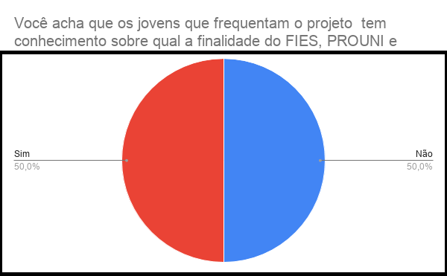

**Fonte:** Autores (2020)

Metade (50%) dos educadores acreditam que os jovens que frequentam o projeto têm conhecimento sobre a finalidade do FIES, PROUNI E SISU e (50%) acredita que não. Esses dados nos fazem refletir como a falta de informação pode influenciar no futuro dos alunos.

**Figura 4 –** Os adolescentes demonstram interesse em relação ao próprio futuro?

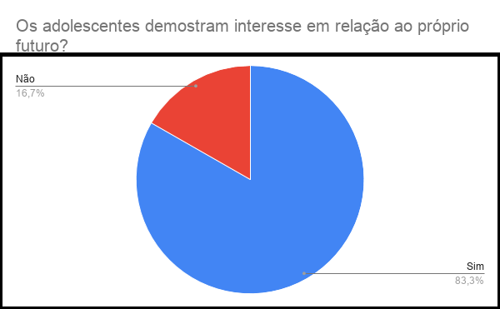

**Fonte:** Autores (2020)

Dos educadores entrevistados (83,3%) acreditam que os adolescentes e os jovens demonstram interesse em ao seu próprio futuro e (16,7%) acreditam que não. A falta de interesse desses alunos influencia diretamente a perspectiva e planejamento do futuro.

**Tabela 5 –** Justifique sua resposta anterior

|  |  |
| --- | --- |
| **Sujeito 1** | Demonstram interesse, tem alunos que fazem cursinhos. |
| **Sujeito 2** | Sim em poder ter seu próprio emprego, porém de forma visando benefício financeiro |
| **Sujeito 3** | Nem sempre quando entram no projeto estão certos do futuro que possam ter, e proventos oportunidade de uma grande gama de conhecimento em áreas distintas para se prepararem ao seu futuro próximo. |
| **Sujeito 4** | É possível perceber que a maioria se preocupa com o próprio futuro, até mesmo para proporcionar um futuro melhor para sua família |
| **Sujeito 5** | Como esse trabalho já é realizado, nós promovemos discussões que despertem essa vontade, para que eles entendam a importância dessa escolha. |
| **Sujeito 6** | Quando apresentado a eles as possibilidades de galgar oportunidades disponíveis para que alcancem sonhos que, outrora por falta de acesso a informações, lhes pareciam distantes, o interesse se manifesta. Percebo que muitos jovens tem seus sonhos limitados, por não conhecerem as possibilidades que permitiriam alcança-los. Quando acessam essas informações percebem uma realidade possível para conquistas. |

**Fonte:** Autores (2020)

Os educadores mencionam cursinhos, emprego, família e realização de sonhos como explicativa para os interesses futuros dos alunos.

**Tabela 6 –** Fale sobre o perfil dos alunos, como eles se comportam com novas interações e projetos

|  |  |
| --- | --- |
| **Sujeito 1** | São determinados, participativos, interagem e quererem aprender cada vez mais. |
| **Sujeito 2** | Vivem situação de vulnerabilidade social, convivem com tráfico porém são pessoas alegres e esperançosas |
| **Sujeito 3** | São jovens de 12 a 18 anos, sem distinção em classe social. Afim de prover liderança entre eles em conjunto a projetos sociais em meio a comunidade em que residem. |
| **Sujeito 4** | Crianças e adolescentes participativos |
| **Sujeito 5** | Os alunos tem diferentes perfis, tem os comunicativos, os tímidos, os que são preguiçoso, os inteligentes e por aí vai... São diferentes, porém os grupos criaram uma identidade onde todos se ajudam e são muito unidos, e isso faz toda diferença. É claro que isso depende da postura do educador em saber mediar todos esses conflitos e criar um vínculo com todos. |
| **Sujeito 6** | São jovens provenientes de famílias humildes, com uma renda familiar limitada. Pouca perspectiva de futuro, por não saber que é possível. As dificuldades são muitas. No entanto, quanto as novas interações e projetos, é necessário que estejam dentro do campo de percepção de mundo e realidade deles. A tendência ao que é novo e fora de nossa zona de conforto é repudiamos. Mas a conscientização da autonomia e da responsabilidade no processo de planejamento de vida bem como as consequências de suas escolhas, auxilia na ampliação de aceitação e funciona como um gatilho para o interesse. |

**Fonte:** Autores (2020)

Os alunos apresentam diversos perfis, em geral comunicativos, participativos, vindos de comunidades humildes.

**RESULTADOS FINAIS**

Após analisarmos os resultados obtidos no formulário foi possível confirmar a importância de se trabalhar projeto de vida com os alunos, corroborando assim com a ideia de Marcelino, Catão e Lima (2009).

A motivação para um desenvolvimento melhor desses adolescentes é primordial, pois isso colabora com que o aluno tenha um pensamento expandido de sua realidade, como educadores temos a obrigação de contribuir e motivar os alunos para que tenham uma ampla visão de sua vida futura, como aborda Silva (2010, p. 14)

O sucesso no desenvolvimento da aprendizagem está totalmente relacionado à motivação para aprender. O aluno motivado busca novos conhecimentos e oportunidades, mostrando-se envolvido com o processo de aprendizagem, participando continuamente das tarefas com entusiasmo e disposição para novos desafios.

Explorando os dados recolhidos chegou-se à conclusão que as instituições não-escolares, desta pesquisa, trabalham com projeto de vida e observa-se em grande maioria dos alunos entusiasmo em melhorar de vida.

De acordo com as respostas obtidas no formulário as ações feitas com os adolescentes vão ao encontro com as ideias de curadoria de Garcia (2019) promovendo autonomia e de Silva (2010) buscando motivação para realizar alguma tarefa.

Deve-se ter um cuidado ao se trabalhar projeto de vida, sempre atento aos alunos e como eles se interagem com novas propostas e novos profissionais, a partir do momento em que novas propostas são apresentadas a esses adolescentes e jovens devemos sempre observar a interação dos alunos com esses profissionais e o inter-relacionamento de todo o grupo como diz Garcia (2019, p. 73)

“Caso o professor constate falta de bom clima de entrosamento entre os alunos em sala de aula, esse aspecto deverá ser trabalhado antes das proposições de projetos de curadoria. Isso porque toda a base da curadoria depende de um bom inter-relacionamento colaborativo e cooperativo entre todos os atores envolvidos. Ambientes desrespeitosos e agressivos em sala de aula inviabilizam toda e qualquer manifestação de inovação educacional”.

Referente a programas de bolsas descobriu-se que apenas metade dos adolescentes entendem como funciona, acredita-se que seja decorrente a falta de informação as comunidades necessitadas como também pela falta de incentivo e explicação nas escolas, consequentemente, dessa maneira os sonhos dos adolescentes acabam se limitando gradativamente por terem menos caminhos para percorrer.

O assunto tratado requer atenção e aprofundamento podendo melhorar o nível de nosso processo de ensino- aprendizagem nas escolas e nas instituições não- escolares, trazendo benefícios para nossos alunos e futuros cidadãos da sociedade. Por meio desse projeto esperamos inspirar professores a utilizar a curadoria educacional como metodologia em novos projetos visando auxiliar jovens e adolescentes em melhorar suas vivências.

**REFERÊNCIAS**

BRASIL. *Base Nacional Comum Formação (BNCF).* Resolução Nº 2, de 20 de dezembro de 2019. Brasília, DF.

GARCIA, Marilene Santana dos Santos, CZESZAK Wanderlucy. *Curadoria Educacional: práticas pedagógicas para tratar (o excesso de) informação e fakenews em sala de aula.* São Paulo: Senac São Paulo. 2019. 144p.

MARCELINO, Maria Quitéria dos Santos, CATÃO, Maria de Fátima Fernandes Martins, LIMA, Claudia Maria Pereira de. *Representações sociais do projeto de vida entre adolescentes no ensino médio.* Psicologia e ciência, 2009. **Apud:** OENNING, Lilian Isana Gonçalves Rocha. *Os adolescentes e a ausência de projetos de vida: um estudo sobre o perfil dos “nem-nem”.* 2016. Monografia- Pós- Graduação em Educação e Direitos Humanos- Universidade do Sul de Santa Catarina, 2016.

SÃO PAULO. Projeto de vida- Programa ensino integral. São Paulo. 2013

SILVA, Maria Clara Lima da. *Motivação: Caminho para o ensino – aprendizagem?* 2010 90f. Monografia- Licenciatura em Matemática- Instituto Municipal de Ensino Superior de Assis- Assis- 2010.